

**У К Р А Ї Н А**

**Новодністровська міська рада**

**Виконавчий комітет**

**Р І Ш Е Н Н Я**

лютого 2018 р. № м. Новодністровськ

**Про надання дозволу на встановлення рекламного засобу для розміщення зовнішньої реклами**

(за заявою ФОП Сивуна О.І.)

Керуючись ст. 31 Закону України “Про місцеве самоврядування в Україні”, Законом України «Про рекламу», рішенням міської ради від 23 березня 2017р. №76 «Про затвердження Порядку розміщення зовнішньої реклами в м.Новодністровськ (у новій редакції)», Типовими правилами розміщення зовнішньої реклами, затвердженими постановою Кабінету Міністрів України від 29.12.2003 №2067, розглянувши заяву ФОП Сивуна Олега Івановича щодо надання дозволу на встановлення рекламного засобу для розміщення зовнішньої реклами, виконавчий комітет Новодністровської міської ради

**В И Р І Ш И В:**

1. Дати дозвіл ФОП Сивуну Олегу Івановичу на встановлення рекламного засобу для розміщення зовнішньої реклами в м-ні «Діброва», на узбіччі вул.Буковинська біля буд 19А.

2. Зобов’язати ФОП Сивуна Олега Івановича укласти договір з Новодністровською міською радою на встановлення рекламного засобу протягом одного місяця з дня прийняття рішення.

3. Встановити розмір орендної плати за тимчасове користування місцем під розміщення рекламного засобу відповідно до додатку 1 до цього рішення.

4. ФОП Сивуну О.І.:

- утримувати засоби зовнішньої реклами у належному технічному стані та естетичному стані;

- мати постійне рекламно-інформаційне заповнення;

- дотримуватись Правил благоустрою у м.Новодністровськ.

5. Відповідальність за виконання даного рішення покласти на відділ архітектури та містобудування.

6. Контроль за виконанням даного рішення покласти на заступника міського голови О. Гінгуляка.

**Міський голова А.Болдашев**

Додаток 1

**Розрахунок місячної плати за тимчасове користування**

**місцем під розміщення рекламного засобу**

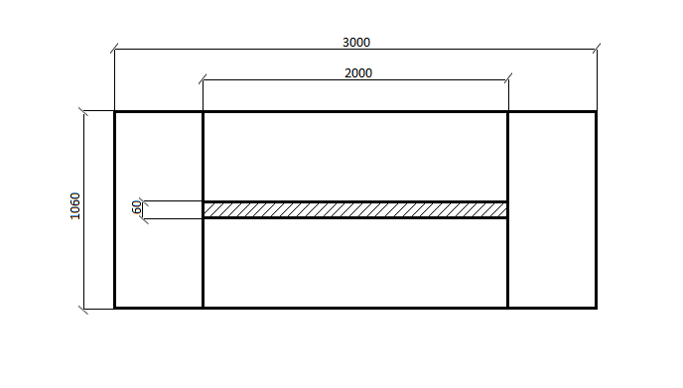



- горизонтальна проекція рекламного засобу



- півметрова зона по периметру

*Рис.1 Площа місця розташування рекламного засобу*

Визначення місячної плати:

Sпр.=2,0×0,06=0,12м2

Sзем=0,5(0,5+0,06+0,5)×2+0,5×2,0×2=1,06+2=3,06м2

Sзаг=3,06+0,12=3,18 м2

А=3,18×25,00=79,5 грн/місяць (без ПДВ)

ƩПДВ=79,5×0,2=15,9 грн/місяць

АПДВ=79,5+15,9=95,4 грн/місяць (з ПДВ)